**NB-IoT物联网**

**智能消防栓闷盖**

**SPECIFICATION**

**(产品规格书)**

PART NO. : GM-SFH-A1802

(产品型号)

DESCRIPTION : 智能消防栓闷盖

(产品描述)

VERSION : V1.0

(版 本)

|  |  |  |
| --- | --- | --- |
| R&D DEPARTMENT  (技术部 ) | | |
| APPROVED  (核准) | CHECKED  (审核) | PREPARED  (制定) |
| CTO | PM | RD |

# 产品外观

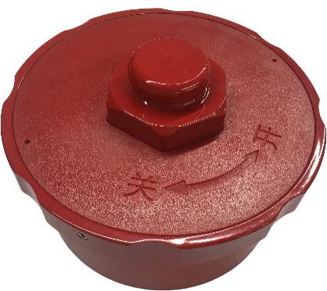

# 产品简介

NB-IoT物联网智能消防栓，安装设备后可针对各消防供水管道网点上安装的消防栓使用状态情况进行实时监控。智能消防栓对非法取水、开关渗漏、撞到倾斜、破坏以及非法开盖行为事件进行监测告警。智能消防栓具备心跳功能、定时自检、低电压检测，数据信息实时远程推送上报至指挥中心与消防网络系统进行联动，实现智慧消防的可视化、信息化监控的统一集中管理。

# 产品功能特点功能

* **消防栓远程监测**：持续性监测消防栓状态，发生撞击、开盖、破坏等异常时自动报警；
* **定位功能**：安装时手机APP精准定位所在位置，使巡检或消防人员快速、准确地确认位置进行检修；
* **心跳功能**：终端每24小时上报3次心跳到平台，确保设备正常运行，心跳间隔可以根据客户需求调整；
* **参数更新**：设备进行参数可以远程更新，可快速对需要调整的设备进行调试。
* **防护设计**：IP68、防盐雾设计、防雷设计。
* **对接平台**：支持与NB-IoT物联网感知层可视化展示系统无缝对接，在指挥中心通过可视化的手段对供水控制器进行管理；
* 安装方便：改装不用动土，不破坏原有地面，施工快捷.

# 产品参数

|  |  |
| --- | --- |
| 型号：GM-SFH-A1802 | |
| 组网方式 | NB-IoT（Band8） |
| 外壳材质 | 铝合金+高强度尼龙 |
| 安装口径 | DN100mm |
| 工作温度 | －20℃～+75℃ |
| 工作湿度 | 5%～95%RH |
| 供电方式 | 3.7V锂电 |
| 电池容量 | 8500 mAh |
| 电池寿命 | 5年 |
| 响应时间 | <10mS |
| 待机功耗 | ≤10uA |
| 预警类似 | 触发立即上报 |
| 介质温度 | 0～85℃（H2O） |
| 天线增益 | 0 dB～+5 dB |
| 防护等级 | IP68 |
| 功能/特点：物联网架构、NB-IoT、独立安装、远程监测消防栓非法取水、开盖、撞倒、破坏等事件，低电压报警、本地+云储存、云端管理、APP移动管理 | |

# 系统架构

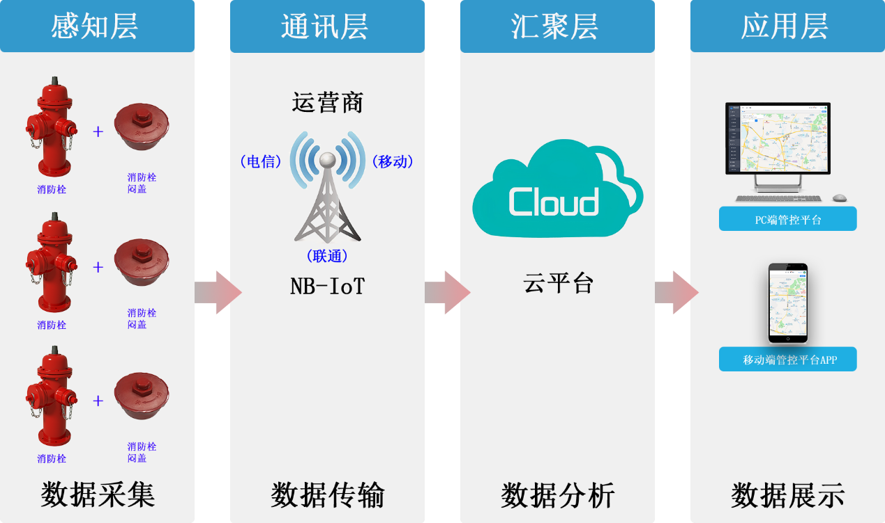

智能消防栓物联网云平台采用功能服务模块化的系统架构，以满足业务应用和处理能力的线性扩展要求。系统逻辑架构分为四层，分别是感知层、通讯层、汇聚层、应用层，系统架构内容如下：

* 感知层---数据采集

实现对消防栓闷盖控制模块传感数据、报警信息采集。

* 通讯层---数据传输

实现前端数据采集后通过运营商的NB-IoT网络通道进行数据传输。

* 汇聚层---数据分析

将汇聚后的数据传输至中心云平台，通过云平台服务器对各数据进行高速统计分析。

* 应用层---数据展示

中心云平台应用云计算、通过多种客户端平台及APP平台展示产品监测数据，同时可通过平台系统对产品进行下达操控指令。